470万套10#钢丝圈缠绕电气升级改造
技术协议
第一部分供货范围
- 改造原因：
470万套10#钢丝缠绕于2011年投入使用，伺服控制器采用AB 1394系列、伺服电机采用1326系列、PLC采用1756-L61系列，软件版本为RSlogix5000V15.02，由于硬件系统的换代以及软件的更新，1756-L61系列CPU、1394系列伺服驱动器以及1326 AB伺服电机均已停产，为维持设备正常运行，特制订以下技术要求。
- 数量：1台/套
- 交货时间：合同签订后2个月
- 交货地点：浦林成山（山东）轮胎有限公司
第二部分技术要求
- 电气升级改造技术要求：
电气系统改造范围包括PLC、远程分站、触摸屏、伺服控制器及伺服电机,升级后的系统要求原设备所有功能不得改变（包括MES等功能），且系统升级后产线效率要与原设备一致。
- PLC及远程站
- 1756-L61系列PLC及所属配件升级为1756-L81E系列；
- 1756系列数字量及模拟量I/O模块以及底板更换与原设备相同；
- 增加以太网模块，实现与MES通讯，且系统采用以太网通讯，控制柜内带有路由器，方便现场联机使用
- 1790D系列Devicenet远程站升级为1734以太网系列。
- 触摸屏
触摸屏更换型号为2711P-T10C22D9P，通过触摸屏可实现更改并下载配方，监控设备状态、I/O状态、伺服参数，更改各电机速度，伺服电机自动找原点、显示故障信息等功能，操作界面全部为中文。
- 伺服系统
- 伺服控制系统1394系列升级为Kinetix5700 2198多轴伺服系列；
- 伺服电源采用两块2198-P141分别控制缠绕及涨缩、升降及排丝；
- 伺服电机升级为MPL系列；减速机采用SEW品牌，根据需要制作机械连接件。
- 其他要求
- 以上使用Studio 5000 version 32和FactoryTalk View Studio version 11.0以上版本的软件进行控制；
- 现场变频器保留，不做任何调整；
- 柜内低压电器不做调整；
- 根据需要更换并制作相关的机械连接装置；
- 升级改造后的系统必须保证原有功能不变，如果在规定时间内仍然不能满足原有设备要求，乙方应负责恢复设备原样；
- 最终备件选型需双方共同确定。
- 所有程序和触摸屏画面不得增加密码。
- 电气系统配置简图
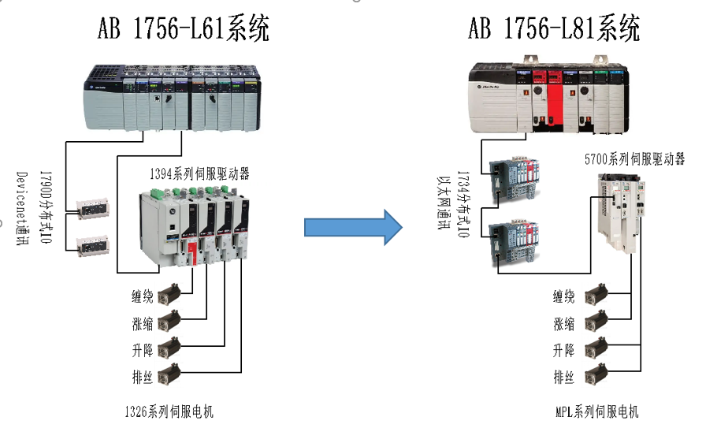
- 技术参数
- 钢丝圈内直径范围：16＂-26＂
- 挂胶后钢丝直径：1.55-2.0mm（挤出机口型及排线轮，随钢丝直径更换）
- 最大排列宽度：36mm
- 排列最大高度：最大16层
- 缠绕最大线速度：400m/min（缠绕盘24.5″）
- 通用要求（可包括但不限于）：
- 电力及通讯电缆应分槽布置，设备及桥架应可靠接地，以防干扰。
- 所有安装软件为正版软件。
- 设备配备的电机与其它电器元件能耗指标应符合最新的国家能耗标准要求，不得使用已列为淘汰类型的产品，所有普通电机能效等级2级以上。
- 危险区域要有明显的符合国际标准的警示标识。
- 满足甲方设备放行检查表中所有相关的要求。
- 颜色标识统一化，不锈钢部件不做涂装处理，详见附表。具体规范按甲方《可视化管理规定》执行。
序号 | 着色部位 | 颜色名称 | 色号 | 色样图示
1 | 机器主体 | 浅灰色 | RAL7035
2 | 危险的运动部位 | 橙红色 | RAL2009
3 | 电控柜 | 浅灰色 | RAL7035
4 | 电缆桥架 | 浅灰色 | RAL7035
5 | 防护栏、防护网立柱 | 黄色 | RAL1023
6 | 楼梯、空中平台一层挡边。 | 黄黑相间，斜度45°间隔100-150 | RAL1023  +RAL9005
7 | 硫化机保温罩 | 银灰色 | RAL7001
8 | 机台控制管路 | 本色 | - | -
9 | 移动台车 | 同机器主色 | - | -
10 | 标准件、外购件 | 本色 | - | -
11 | 电动机 | 本色 | - | -
12 | 阀门 | 本色 | - | -
13 | 蒸汽、热水管路 | 交通红（内管） | RAL3020
 |  | 本色（保温层）
14 | 动力水管路 | 交通绿 | RAL6024
15 | 氮气管路 | 黄色 | RAL1023
16 | 压缩空气管路、罐 | 交通蓝 | RAL5017
- 设备安全：
- 设备配备充分的的安全保护装置，包括齐全的急停开关、拉绳、踢板等保护器件，危险区域的检测装置，并保证在停电、停气、紧急停车等情况下的安全处理。拉绳开关为复位报警式拉绳开关，紧急停止范围为全线停止，操作台显示报警位置。
- 本协议所涉及设备及其附属部件符合中国CCC标准、欧盟CE标准、甲方《设备安全装置配备规范》等相关标准和所在国行业、政府相关规范，并达到现场操作使用要求。
- 主要配件品牌和产地：
下表为改造配件明细，请优先按照表格型号进行选型，若有异议或者不能满足现场需求，需要变更备件型号时，请与甲方商议，最终备件型号需甲乙双方共同确定。
序号 | 名 称 | 型 号 | 品牌
1 | PLC底板 | 1756-A13 | AB
2 | PLC控制器 | 1756-L81E | AB
3 | 以太网模块 | 1756-EN2TR | AB
4 | 电源模块 | 2198-P141系列 | AB
5 | 缠绕盘驱动器 | 2198-S086-ERS3 | AB
6 | 涨缩、升降驱动器 | 2198-D032-ERS3 | AB
7 | 排丝驱动器 | 2198-D032-ERS3 | AB
8 | 缠绕盘电机 | MPL-B580J-MJ72AA | AB
9 | 涨缩、升降电机 | MPL-B430P-MJ74AA | AB
10 | 排丝伺服电机 | MPL-B430P-MJ72AA | AB
11 | 伺服动力电缆 | 与控制器和电机配套 | AB
12 | 编码器电缆 | 与控制器和电机配套 | AB
13 | 电源模块 | 1756－PA系列 | AB
14 | 远程分站 | 1734系列 | AB
15 | 触摸屏 | 2711P-T10C22D9P | AB
16 | 减速机 |  | SEW
- 技术资料：
所有资料需要随机技术文件纸质一式4份，电子版1份。
- 重新绘制整套设备外部配线图、电气原理图
- 软件资料，驱动器使用说明书及外购件资料
- 所有外购件清单及易损件图纸（包括详细规格型号、数量及生产厂家）
- 随机备件清单
- 设备各零部件目录清单
- 主减速箱内部元件参数详单
- 安装调试、操作、维护手册
- 设备最终调试完成后的相关电气程序、注释、各级密码
- 发货清单装箱清单
- 关键部件出厂加工检验记录表
- 设备及各外购件合格证
- 按甲方要求样表格式提供安全装置MAP图（WORD或EXCEL）
- 提供设备风险源与管控清单
- 提供安全操作手册
- 按甲方要求样表格式提供设备技术档案（EXCEL）
- 按照甲方格式提供设备结构树及备件清单（EXCEL）
- 安装调试及人员培训：
  - 安装调试及培训：因设备改造需要对买方现场原有设施（包括设备和现场其他设施）进行拆除或改造的部分由卖方负责，其所需的各种费用也均由卖方承担。拆除后的设备归买方所有，未经允许卖方不得私自挪作他用。设备到达买方工厂后，由买方负责卸车，卖方安排有资质的人员进行安装、调试及培训。安装调试时间为3天，买方负责将设备所需主电源接至卖方控制柜、控制柜至设备内部线路由卖方负责。设备内部的所有管线安装，安装所需的人员、工具全部乙方自行解决；
  - 安装调试过程中：
- 为使设备顺利运行,卖方有责任派遣熟练、健康、能胜任的技术人员至买方的工厂进行技术服务。
- 卖方的技术人员代表卖方执行按合同应由卖方履行的任务和义务,进行安装检查、机械和电气调试和性能测试。而且卖方的技术人员应指导买方的人员进行设备的操作和维护等。 卖方人员应把所有重要的指导说明以书面形式交给买方。
- 卖方技术人员应详细解释技术文件、图纸、工艺流程图。操作手册、设备性能、分析和注意事项以及回答解决买方提出有关合同设备的技术问题。
- 卖方技术人员应向买方提供正确全面的技术指导和必要的示范,以确保正确执行上述工作。
- 卖方技术人员给的技术讲解应该是正确的, 设备调试期间，由于不正确的技术说明而导致的设备和材料的任何损坏, 卖方将负责以自己的费用进行维修,和/或更换补偿和/或补充。
- 所有问题或责任事故及其解决的方法形成设备安装日志，一式两份，并由双方现场代表每日签字，每方各持一份。
  - 培训时间：厂家工程师在现场安装、调试之后，配合买方及时开展设备的培训投用工作，为买方使用者以及维护人员进行操作、使用和日常维护等技术培训，使买方能独立操作使用。
  - 培训内容：
- 设备的原理、构造、操作和应用
- 设备的操作方法
- 设备的校验及软件培训
- 设备的日常维护和保养及设备维修、故障排除方法。
- 验收：
乙方交付设备后，空负荷运转正常、满足技术要求及质量保证后进行负荷试车。检验各性能及精度，达到本协议要求后，进行连续负荷运转。设备经过30天连续运转无故障，达到合同附件的所有要求后，予以验收合格。甲方在验收中如发现设备不符合合同约定、国家规定或行业标准，则可以在30日内向乙方提出书面异议，并要求乙方在 30天内完成整改。若甲方要求乙方换货的，则乙方应于 90日内重新提供设备，若乙方未能按时履行前述换货义务，或者经一次换货后，设备仍无法全部通过验收，则甲方有权解除本合同，乙方另需支付合同总价款 20%的违约金。
- 质量保证及技术服务
- 乙方必须保证根据合同约定向甲方交付符合合同、合同附件、招标文件规定技术要求的货物。货物应是全新且未使用过的。
- 质保期1年，自设备经甲方验收合格之次日起计；若质保期内，设备发生过更换的情况，则设备的质保期自更换之次日起重新计算，若质保期内，设备进行过修理，则设备的质保期应视其修理占用和待修的时间而相应延长。
- 质保期内，对由于零、部件质量问题造成的损坏，乙方将提供现场服务，免费维修、更换损坏的零部件。由于甲方人为原因造成的零、部件损坏，乙方有义务对损坏零、部件作有偿的维修、更换。如果乙方原因严重影响甲方正常生产，甲方有权选择第三方提供维修服务，由此产生的费用由乙方承担。
- 设备发生故障后，乙方应在接到故障通知4小时内给予解答；如需现场解决，乙方应在接到故障通知后24 小时内派遣服务人员到达现场。
- 质量保证期后的服务可以是有偿服务，乙方可以低于市场价的优惠价格收取相应费用。
- 甲方因设备质量问题所遭受的损失，乙方应予以赔偿。
- 交货约定：
- 乙方应采取确保设备安全的包装材料和包装方式，相关包装费用由乙方承担。
- 乙方发货时应随附产品检验报告单及发货明细书并于交货时一并交与甲方，否则甲方有权不予接收设备。
- 合同签订后乙方须在1周内按节点制定交货计划提交甲方，并每周向甲方更新进度，节点包含：图纸设计、加工采购、机械组装、电气组装、出厂验收、包装发货。
- 其它：
- 技术协议内所涉方案、配置均为满足买方生产、使用的基本要求，如果协议相关方案、配置不能满足买方生产、使用要求，卖方应无偿进行整改。
- 在签订合同后，若买方生产、使用要求有所变化，买方保留对本协议书提出补充要求和修改的权利，卖方应允诺予以配合。如提出修改，具体项目和条件由买卖双方商定。
- 协议书提出的是最低限度的技术要求，并未对一切技术细节做出规定，也未充分引述有关标准和规范条文，卖方应保证提供符合本协议书和有关最新工业标准的成熟优质产品。

